BỘ GIÁO DỤC VÀ ĐÀO TẠO

**TRƯỜNG ĐẠI HỌC NHA TRANG**

**KHOA CÔNG NGHỆ THÔNG TIN**

**BÁO CÁO MÔN HỌC: PHÂN TÍCH THIẾT KẾ HỆ THỐNG THÔNG TIN**

**QUẢN LÝ PHÒNG TRỌ 40/16 ĐOÀN TRẦN NGHIỆP**

| **Giảng viên hướng dẫn:** | **Ths. Nguyễn Thị Hương Lý** |
| --- | --- |
| **Sinh viên thực hiện:** | **Nguyễn Mai Diễm Hương** |
| **Mã số sinh viên:** | **61133717** |



BỘ GIÁO DỤC VÀ ĐÀO TẠO

**TRƯỜNG ĐẠI HỌC NHA TRANG**

**KHOA CÔNG NGHỆ THÔNG TIN**

**BÁO CÁO MÔN HỌC: PHÂN TÍCH THIẾT KẾ HỆ THỐNG THÔNG TIN**

**QUẢN LÝ PHÒNG TRỌ 40/16 ĐOÀN TRẦN NGHIỆP**

| GVHD: | Ths. Nguyễn Thị Hương Lý |
| --- | --- |
| SVTH: | Nguyễn Mai Diễm Hương |
| MSSV: | 61133717 |



**LỜI CAM ĐOAN**

Em xin được cam đoan: Đề tài **“Quản lý phòng trọ 40/16 Đoàn Trần Nghiệp”** là kết quả dựa trên sự cố gắng, nỗ lực của em với sự hướng dẫn của Ths. Nguyễn Thị Hương Lý. Các số liệu và kết quả nghiên cứu trong đề tài là trung thực.

Những phần sử dụng tài liệu tham khảo trong đề tài đã được tích dẫn đầy đủ.

Nếu phát hiện có sự sao chép kết quả nghiên cứu của đề tài khác, tôi xin chịu hoàn toàn trách nhiệm và chịu kỷ luật của Khoa và Nhà trường đề ra.

**LỜI CẢM ƠN**

Để hoàn thành chủ đề này, trước hết em xin gửi đến cô Nguyễn Thị Hương Lý, người đã tận tâm hướng dẫn, giúp đỡ em hoàn thành đề tài này lời cảm ơn sâu sắc nhất.

Trong quá trình nghiên cứu thực hiện đề tài, cũng như là trong quá trình làm bài báo cáo đề tài, khó tránh sai sót, rất mong cô bỏ qua. Đồng thời do kiến thức cũng như kinh nghiệm thực tiễn của bản thân còn hạn chế nên đề tài, bài báo cáo này khó tránh khỏi những thiếu sót, em rất mong nhận được ý kiến đóng góp từ cô để em học hỏi thêm kinh nghiệm, cũng như kỹ năng cần thiết.

Em xin chân thành cảm ơn!

**TÓM TẮT ĐỀ TÀI**

Trong những năm gần đây dịch vụ cho thuê nhà trọ là một trong những ngành có độ tăng trưởng cao nhất cả nước. Rất nhiều nhà trọ đua nhau phát triển liên tục và nhanh chóng theo sự phát triển của xã hội về quy mô và chất lượng.

Công tác quản lý không chỉ đơn thuần là quản lý về lưu lược khách đến với nhà trọ, sử dụng các loại hình dịch vụ. Nhưng với việc lưu trữ và xử lý bằng thủ công như hiện nay thì sẽ tốn rất nhiều thời gian và nhân lực mà không đem lại hiệu quả cao. Do đó cần phải tin học hóa hình thức quản lý, cụ thể là xây dựng một phần mềm để đáp ứng nhu cầu quản lý toàn diện, thống nhất và đạt hiệu quả cao nhất cho hoạt động kinh doanh của nhà trọ.

Do những nhu cầu trên nên em quyết định chọn đề tài là **“Quản lý phòng trọ”** cụ thể là **“Quản lý phòng trọ 40/16 Đoàn Trần Nghiệp”** như là việc đáp ứng cho nhu cầu ứng dụng công nghệ thông tin vào kinh doanh.

**Chương 1. TỔNG QUAN VỀ VẤN ĐỀ NGHIÊN CỨU**

Nội dung về khảo sát hiện trạng của việc quản lý phòng trọ.

**Chương 2. PHÂN TÍCH VÀ THIẾT KẾ**

Nội dung trình bày về biểu đồ phân rã chức năng và biểu đồ dòng dữ liệu.

**Chương 3. THIẾT KẾ CƠ SỞ DỮ LIỆU**

Nội dung trình bày việc thiết kế cơ sở dữ liệu bằng mô hình ERD.

**Chương 4. THIẾT KẾ GIAO DIỆN**

Nội dung trình bày về giao diện được thiết kế bằng Winform.

# MỤC LỤC

**Chương 1. TỔNG QUAN VỀ VẤN ĐỀ NGHIÊN CỨU 7**

1.1 TỔNG QUAN VỀ PHÂN TÍCH THIẾT KẾ HỆ THỐNG THÔNG TIN 7

1.2 KHẢO SÁT HIỆN TRẠNG 11

1.2.1 Hiện trạng 11

1.2.2 Hiện trạng tổ chức 11

1.2.3 Hiện trạng nghiệp vụ 11

1.2.4 Hiện trạng tin học hóa 11

1.2.5 Phân tích yêu cầu 12

1.2.6 Các biểu mẫu (Thống kê, trích xuất thông tin, …) 12

**Chương 2. PHÂN TÍCH VÀ THIẾT KẾ 14**

2.1 BIỂU ĐỒ PHÂN RÃ CHỨC NĂNG (BFD) 14

2.2 BIỂU ĐỒ DÒNG DỮ LIỆU (DFD) 14

2.2.1 DFD – Mức 0 (mức ngữ cảnh) 14

2.2.2 DFD – Mức 1 15

2.2.3 DFD – Mức 2 15

**Chương 3. THIẾT KẾ CƠ SỞ DỮ LIỆU 17**

3.1 MÔ HÌNH ERD Ở MỨC NGỮ CẢNH 18

3.2 MÔ HÌNH RDM 18

3.3 MÔ HÌNH ERD MỨC LOGIC 19

3.4 MÔ HÌNH ERD MỨC VẬT LÝ 19

3.5 TỪ ĐIỂN DỮ LIỆU 20

**Chương 4. THIẾT KẾ GIAO DIỆN 23**

4.1 GIAO DIỆN ĐĂNG NHẬP 23

4.2 GIAO DIỆN MÀN HÌNH CHÍNH 24

**DANH MỤC HÌNH VẼ**

**Hình 2.1 Biểu đồ BFD** 14

**Hình 2.2 DFD mức 0** 14

**Hình 2.3 DFD mức 1** 15

**Hình 2.4 DFD mức 2 - Quản lý khách thuê** 15

**Hình 2.5 DFD mức 2 - Quản lý phòng trọ** 16

**Hình 2.6 DFD mức 2 - Quản lý thuê trả phòng** 16

**Hình 2.7 DFD mức 2 - Quản lý thiết bị** 17

**Hình 2.8 DFD mức 2 - Thống kê** 17

**Hình 3.1 ERD mức ngữ cảnh** 18

**Hình 3.2 ERD mức logic** 19

**Hình 3.3 ERD mức vật lý** 19

**Hình 4.1 Màn hình đăng nhập của chủ trọ** 23

**Hình 4.2 Màn hình chính** 24

**Hình 4.3 Màn hình danh sách khách thuê** 24

**Hình 4.4 màn hình danh sách phòng** 25

**Hình 4.5 Màn hình hóa đơn** 25

**Hình 4.6 Màn hình hợp đồng** 26

**Hình 4.7 Màn hình trả phòng** 26

**Hình 4.8 Màn hình danh sách thiết bị** 27

**Hình 4.9 Màn hình danh sách thiết bị hỏng** 27

**DANH MỤC BẢNG BIỂU**

**Bảng 3. 1 Bảng dữ liệu khách thuê** 20

**Bảng 3. 2 Bảng dữ liệu chủ phòng trọ** 20

**Bảng 3. 3 Bảng dữ liệu hợp đồng** 20

**Bảng 3. 4 Bảng dữ liệu phòng** 21

**Bảng 3. 5 Bảng dữ liệu loại phòng** 21

**Bảng 3. 6 Bảng dữ liệu hóa đơn** 21

**Bảng 3. 7 Bảng dữ liệu chi tiết hóa đơn** 21

**Bảng 3. 8 Bảng dữ liệu thiết bị** 22

# Chương 1. TỔNG QUAN VỀ VẤN ĐỀ NGHIÊN CỨU

## TỔNG QUAN VỀ PHÂN TÍCH THIẾT KẾ HỆ THỐNG THÔNG TIN

Quá trình phát triển một phần mềm từ giai đoạn hình thành ý tưởng đến khi phần mềm được triển khai đến người sử dụng cần trải qua rất nhiều hoạt động phức tạp.

**Các bước phân tích thiết kế hệ thống**

**Giai đoạn 1: Khảo sát dự án**

Khảo sát hiện trạng là giai đoạn đầu tiên trong quá trình phát triển một hệ thống thông tin. Nhiệm vụ chính trong giai đoạn này là tìm hiểu, thu thập thông tin cần thiết để chuẩn bị cho việc giải quyết các yêu cầu được đặt ra của dự án. Giai đoạn khảo sát được chia làm hai bước:

**Bước 1:**

* Khảo sát sơ bộ: tìm hiểu các yếu tố cơ bản (tổ chức, văn hóa, đặc trưng, con người,…) tạo tiền đề để phát triển HTTT phù hợp với dự án và doanh nghiệp.
* Khảo sát chi tiết: thu thập thông tin chi tiết của hệ thống (chức năng xử lý, thông tin được phép nhập và xuất khỏi hệ thống, ràng buộc, giao diện cơ bản, nghiệp vụ) phục vụ cho việc phân tích và thiết kế.

**Bước 2:** Đặt ra các vấn đề trọng tâm cần phải giải quyết, như:

* Thông tin đưa vào hệ thống phải như thế nào?
* Dữ liệu hiển thị và xuất ra khác nhau ở những điểm nào?
* Ràng buộc giữa các đối tượng trong hệ thống cần xây được dựng ra sao?
* Chức năng và quy trình xử lý của hệ thống phải đảm bảo những yêu cầu nào?
* Cần sử dụng những giải pháp nào? Tính khả thi của từng giải pháp ra sao?

Từ những thông tin thu thập được và vấn đề đã đặt ra trong giai đoạn khảo sát, nhà quản trị và các chuyên gia sẽ chọn lọc những yếu tố cần thiết để cấu thành hệ thống thông tin riêng cho doanh nghiệp.

**Giai đoạn 2: Phân tích hệ thống**

Mục tiêu của giai đoạn là xác định các thông tin và chức năng xử lý của hệ thống, cụ thể như sau:

* Xác định yêu cầu của HTTT gồm: các chức năng chính – phụ; nghiệp vụ cần phải xử lý đảm bảo tính chính xác, tuân thủ đúng các văn bản luật và quy định hiện hành; đảm bảo tốc độ xử lý và khả năng nâng cấp trong tương lai.
* Phân tích và đặc tả mô hình phân cấp chức năng tổng thể thông qua sơ đồ BFD (Business Flow Diagram), từ mô hình BFD sẽ tiếp tục được xây dựng thành mô hình luồng dữ liệu DFD (Data Flow Diagram) thông qua quá trình phân rã chức năng theo các mức 0, 1, 2 ở từng ô xử lý.
* Phân tích bảng dữ liệu. Cần đưa vào hệ thống những bảng dữ liệu (data table) gồm các trường dữ liệu (data field) nào? Xác định khóa chính (primary key), khóa ngoại (foreign key) cũng như mối quan hệ giữa các bảng dữ liệu (relationship) và ràng buộc (constraint) dữ liệu cần thiết.

Ở giai đoạn này, các chuyên gia sẽ đặc tả sơ bộ các bảng dữ liệu trên giấy để có cái nhìn khách quan. Qua đó, xác định các giải pháp tốt nhất cho hệ thống đảm bảo đúng các yêu cầu đã khảo sát trước khi thực hiện trên các phần mềm chuyên dụng.

**Giai đoạn 3: Thiết kế**

Thông qua thông tin được thu thập từ quá trình khảo sát và phân tích, các chuyên gia sẽ chuyển hóa vào phần mềm, công cụ chuyên dụng để đặc tả thiết kế hệ thống chi tiết. Giai đoạn này được chia làm hai bước sau:

**Bước 1:** Thiết kế tổng thể

Trên cơ sở các bảng dữ liệu đã phân tích và đặc tả trên giấy sẽ được thiết kế dưới dạng mô hình mức ý niệm bằng phần mềm chuyên dụng như Sybase PowerDesigner, CA ERwin Data Modeler. Bằng mô hình mức ý niệm sẽ cho các chuyên gia có cái nhìn tổng quát nhất về mối quan hệ giữa các đối tượng trước khi chuyển đổi thành mô hình mức vật lý.

**Bước 2:** Thiết kế chi tiết

* Thiết kế cơ sở dữ liệu (Database): Với mô hình mức vật lý hoàn chỉnh ở giai đoạn thiết kế đại thể sẽ được kết sinh mã thành file sql.
* Thiết kế truy vấn, thủ tục, hàm: thu thập, xử lý thông tin nhập và đưa ra thông tin chuẩn xác theo đúng nghiệp vụ.
* Thiết kế giao diện chương trình đảm bảo phù hợp với môi trường, văn hóa và yêu cầu của doanh nghiệp thực hiện dự án.
* Thiết kế chức năng chương trình đảm bảo tính logic trong quá trình nhập liệu và xử lý cho người dùng.
* Thiết kế báo cáo. Dựa trên các yêu cầu của mỗi doanh nghiệp và quy định hiện hành sẽ thiết kế các mẫu báo cáo phù hợp hoặc cho phép doanh nghiệp tư tạo mẫu báo cáo ngay trên hệ thống.
* Thiết kế các kiểm soát bằng hình thức đưa ra các thông báo, cảnh báo hoặc lỗi cụ thể tạo tiện lợi và kiểm soát chặt chẽ quá trình nhập liệu với mục tiêu tăng độ chính xác cho dữ liệu.

Tóm lại, thiết kế là việc áp dụng các công cụ, phương pháp, thủ tục để tạo ra mô hình hệ thống cần sử dụng. Sản phẩm cuối cùng của giai đoạn thiết kế là đặc tả hệ thống ở dạng nó tồn tại thực tế, sao cho nhà lập trình và kỹ sư phần cứng có thể dễ dàng chuyển thành chương trình và cấu trúc hệ thống.

**Giai đoạn 4: Thực hiện**

Đây là giai đoạn nhằm xây dựng hệ thống theo các thiết kế đã xác định. Giai đoạn này bao gồm các công việc sau:

* Lựa chọn hệ quản trị cơ sở dữ liệu (SQL Server, Oracle, MySQL, …) và cài đặt cơ sở dữ liệu cho hệ thống.
* Lựa chọn công cụ lập trình để xây dựng các modules chương trình của hệ thống (Microsoft Visual Studio, PHP Designer,…).
* Lựa chọn công cụ để xây dựng giao diện hệ thống (DevExpress, Dot Net Bar,…).

Viết tài liệu hướng dẫn sử dụng, tài liệu kỹ thuật hoặc clip hướng dẫn.

**Giai đoạn 5: Kiểm thử**

* Trước hết phải lựa chọn công cụ kiểm thử.
* Kiểm chứng các modules chức năng của hệ thống thông tin, chuyển các thiết kế thành các chương trình (phần mềm).
* Thử nghiệm hệ thống thông tin.
* Cuối cùng là khắc phục các lỗi (nếu có).
* Viết test case theo yêu cầu.

Kết quả cuối cùng là một hệ thống thông tin đạt yêu cầu đặt ra.

**Giai đoạn 6: Triển khai và bảo trì**

* Lắp đặt phần cứng để làm cơ sở cho hệ thống.
* Cài đặt phần mềm.
* Chuyển đổi hoạt động của hệ thống cũ sang hệ thống mới, gồm có: chuyển đổi dữ liệu; bố trí, sắp xếp người làm việc trong hệ thống; tổ chức hệ thống quản lý và bảo trì.
* Phát hiện các sai sót, khuyết điểm của hệ thống thông tin.
* Đào tạo và hướng dẫn sử dụng.
* Cải tiến và chỉnh sửa hệ thống thông tin.
* Bảo hành.
* Nâng cấp chương trình khi có phiên bản mới.

## KHẢO SÁT HIỆN TRẠNG

### Hiện trạng

Bình thường các nhà trọ thường quản lý từ 10 – 15 phòng thì việc quản lý nhà trọ bằng giấy thì không mấy rắc rối nhưng hiện nay các chủ nhà trọ đầu tư và xây thêm các phòng trọ hay xây 1 tòa nhà lớn để cho khách thuê trọ vào thuê, việc quản lý nhà trọ bằng giấy không khả quan vì tốn thời gian nên vấn đề cần được giải quyết là phần mềm quản lý phòng trọ.

### Hiện trạng tổ chức

Quản lý: Quản lý phòng trọ, mọi vấn đề đều phải thông qua quản lý và quản lý có quyền quyết định mọi thông tin.

Quản lý người thuê trọ: Biết thông tin người thuê trọ nhằm đảm bảo vấn đề đăng ký tạm trú hoặc liên hệ người thuê trọ dễ dàng hơn.

Quản lý tài chính: Nhằm đảm bảo vấn đề về tiền bạc thu chi trong các phòngtrọ, dãy trọ.

### Hiện trạng nghiệp vụ

Khi khách muốn thuê trọ thì chủ trọ sẽ tìm những phòng nào còn trống và giới thiệu cho khách thuê, khách thuê sẽ đi xem phòng trọ và sẽ chốt phòng, sau đó chủ trọ sẽ chốt ngày khách vào ở trọ khi vào ở trọ 1 thời gian sẽ được gửi 1 giấy đăng ký tạm trú và sau đó người thuê trọ nhập thông tin vào.

Về vấn đề tài chính, khi tới tháng đóng tiền trọ thì chủ trọ sẽ tới trực tiếp chụp ảnh điện nước của từng phòng trọ sau đó đem về tính toán và đưa ra số liệu, ngày hôm sau chủ trọ sẽ tới và gửi giấy hóa đơn cho người thuê trọ và người thuê trọ đúng hạn phải tới nhà chủ trọ để đóng tiền trọ.

Nhận xét: những hiện trạng nghiệp vụ trên khá tốn thời gian và yêu cầu di chuyển nhiều.

### Hiện trạng tin học hóa

Hiện tại các chủ trọ đang sử dụng excel để tính toán thu chi, các vấn đề khác chưa có công nghệ áp dụng vào cho việc quản lý.

### Phân tích yêu cầu

Sau khi khảo sát hiện trạng, nắm được những thông tin cơ bản như sau:

***Quản lý thông tin:***Thông tin được quản lý bao gồm:

* Quản lý thông tin “Khách thuê”: tên, năm sinh, CCCD, địa chỉ, số điện thoại, nghề nghiệp.
* Quản lý Phòng: Các phòng trị được phân loại và được chủ trọ quản lý. Mỗi phòng sẽ có thông tin: Tên phòng, hiện trạng, đơn giá.
* Quản lý thuê trả phòng: Để chủ trọ có thể dễ dàng trong việc quản lý tài chính trong đó có các hóa đơn và hợp đồng thuê phòng trọ, ngày thuê và ngày trả.
* Quản lý thống kê: Để chủ phòng trọ có thể dễ dàng trong việc quản lý tài chính thì trong phần thống kê có thống kê phòng, thống kê khách thuê phòng, quản lý các hóa đơn.

### Các biểu mẫu (Thống kê, trích xuất thông tin, …)

**DANH SÁCH NGƯỜI THUÊ TRỌ**

| STT | ID | Họ Tên | Năm sinh | DCTT | Quê quán | SĐT | CCCD | Số phòng | Ngày ĐK |
| --- | --- | --- | --- | --- | --- | --- | --- | --- | --- |
|  |  |  |  |  |  |  |  |  |  |

**HÓA ĐƠN THU TIỀN TRỌ**

Thời gian (tháng): ……… Hóa đơn: ………

Phòng số:

Họ và tên:

| **STT** | **Nội dung** | **Chỉ số đầu** | **Chỉ số cuối** | **Chênh lệch** | **Đơn giá** | **Thành tiền** |
| --- | --- | --- | --- | --- | --- | --- |
| 1 | Tiền phòng |  |  |  |  |  |
| 2 | Tiền điện |  |  |  |  |  |
| 3 | Tiền nước |  |  |  |  |  |
| 4 | Internet |  |  |  |  |  |
| Tổng | | | | | | |

**Bên thuê** **Bên cho thuê**

Ký tên Ký tên

# Chương 2. PHÂN TÍCH VÀ THIẾT KẾ

## 2.1 BIỂU ĐỒ PHÂN RÃ CHỨC NĂNG (BFD)

**Hình 2.1 Biểu đồ BFD**

## 2.2 BIỂU ĐỒ DÒNG DỮ LIỆU (DFD)

### 2.2.1 DFD – Mức 0 (mức ngữ cảnh)

**Hình 2.2 DFD mức 0**

### 2.2.2 DFD – Mức 1

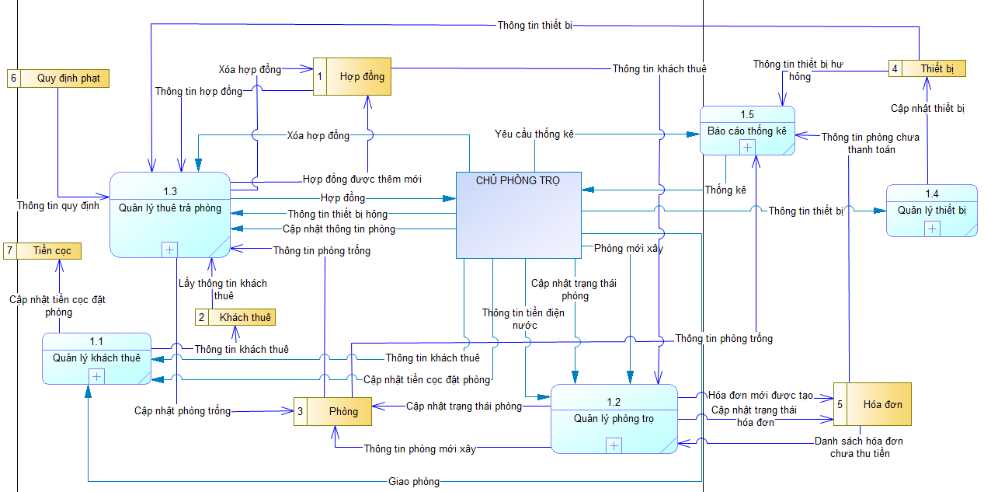

**Hình 2.3 DFD mức 1**

### 2.2.3 DFD – Mức 2

- Quản lý khách thuê

**Hình 2.4 DFD mức 2 - Quản lý khách thuê**

- Quản lý phòng trọ

**Hình 2.5 DFD mức 2 - Quản lý phòng trọ**

- Quản lý thuê trả phòng

**Hình 2.6 DFD mức 2 - Quản lý thuê trả phòng**

- Quản lý thiết bị

**Hình 2.7 DFD mức 2 - Quản lý thiết bị**

- Thống kê

**Hình 2.8 DFD mức 2 - Thống kê**

# Chương 3. THIẾT KẾ CƠ SỞ DỮ LIỆU

## 3.1 MÔ HÌNH ERD Ở MỨC NGỮ CẢNH

**Hình 3.1 ERD mức ngữ cảnh**

## 3.2 MÔ HÌNH RDM

1. KHACHTHUE (MaKT, HoKT, TenKT, DiaChi, CCCD, NamSinh, SĐT, NgheNghiep, MaPhong, MaHopDong)

2. CHUPHONGTRO (MaChuPhongTro, TenChuPhongTro, DiaChi, SĐT)

3. HOPDONG (MaHopDong, TenHopDong, NgayBD, NgayKT, TienCoc, MaChuPhongTro)

4. PHONG (MaPhong, TenPhong, TrangThai, GiaDV, GiaPhong, MaLoaiPhong)

5. LOAIPHONG (MaLoaiPhong, TenLoaiPhong)

6. HOADON (MaHoaDon, TenHoaDon, NgayLap, MaPhong, MaChuPhongTro)

7. CT_HOADON (MaHoaDon, MaKT, ChiSoDau, ChiSoCuoi, TongTien)

8. THIETBI (MaThietBi, TenThietBi, SoLuong, TinhTrang, Gia, MaPhong)

## 3.3 MÔ HÌNH ERD MỨC LOGIC

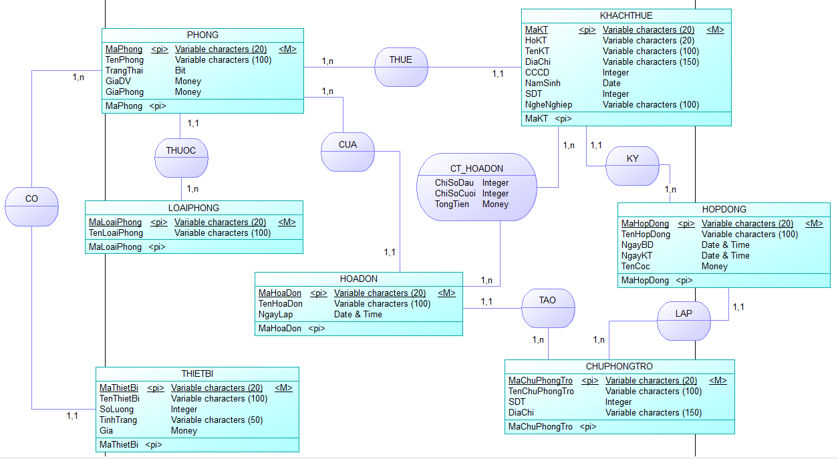

**Hình 3.2 ERD mức logic**

## 3.4 MÔ HÌNH ERD MỨC VẬT LÝ

**Hình 3.3 ERD mức vật lý**

## 3.5 TỪ ĐIỂN DỮ LIỆU

| **STT** | **Thuộc tính** | **Kiểu dữ liệu** | **Mô tả** |
| --- | --- | --- | --- |
| 1 | MaKT | varchar(20) | Mã của khách thuê |
| 2 | HoKT | varchar(20) | Họ của khách thuê |
| 3 | TenKT | varchar(100) | Tên của khách thuê |
| 4 | DiaChi | varchar(150) | Địa chỉ thường trú của khách thuê |
| 5 | CCCD | int | Số CCCD của khách thuê |
| 6 | NamSinh | date | Năm sinh của khách thuê |
| 7 | SDT | int | Số điện thoại của khách thuê |
| 8 | NgheNghiep | varchar(100) | Nghề nghiệp hiện tại của khách thuê |
| 9 | MaHopDong | varchar(20) | Mã hợp đồng |
| 10 | MaPhong | varchar(20) | Mã phòng |

**Bảng 3. 1 Bảng dữ liệu khách thuê**

| **STT** | **Thuộc tính** | **Kiểu dữ liệu** | **Mô tả** |
| --- | --- | --- | --- |
| 1 | MaChuPhongTro | varchar(20) | Mã của chủ phòng trọ |
| 2 | TenChuPhongTro | varchar(20) | Tên của chủ phòng trọ |
| 3 | SDT | int | Số điện thoại của chủ phòng trọ |
| 4 | DiaChi | varchar(150) | Địa chỉ thường trú của chủ phòng trọ |

**Bảng 3. 2 Bảng dữ liệu chủ phòng trọ**

| **STT** | **Thuộc tính** | **Kiểu dữ liệu** | **Mô tả** |
| --- | --- | --- | --- |
| 1 | MaHopDong | varchar(20) | Mã hợp đồng |
| 2 | TenHopDong | varchar(100) | Tên hợp đồng |
| 3 | NgayBD | datetime | Ngày bắt đầu hợp đồng có hiệu lực |
| 4 | NgayKT | datetime | Ngày kết thúc hợp đồng |
| 5 | TienCoc | money | Tiền đặt cọc |

**Bảng 3. 3 Bảng dữ liệu hợp đồng**

| **STT** | **Thuộc tính** | **Kiểu dữ liệu** | **Mô tả** |
| --- | --- | --- | --- |
| 1 | MaPhong | varchar(20) | Mã phòng |
| 2 | TenPhong | varchar(100) | Tên phòng |
| 3 | TrangThai | bit | Trạng thái của phòng |
| 4 | GiaDV | money | Giá dịch vụ của phòng (vd: internet) |
| 5 | GiaPhong | money | Giá phòng |
| 6 | MaLoaiPhong | varchar(20) | Mã loại phòng |

**Bảng 3. 4 Bảng dữ liệu phòng**

| **STT** | **Thuộc tính** | **Kiểu dữ liệu** | **Mô tả** |
| --- | --- | --- | --- |
| 1 | MaLoaiPhong | varchar(20) | Mã loại phòng |
| 2 | TenLoaiPhong | varchar(100) | Tên loại phòng |

**Bảng 3. 5 Bảng dữ liệu loại phòng**

| **STT** | **Thuộc tính** | **Kiểu dữ liệu** | **Mô tả** |
| --- | --- | --- | --- |
| 1 | MaHoaDon | varchar(20) | Mã hóa đơn |
| 2 | TenHoaDon | varchar(100) | Tên hóa đơn |
| 3 | NgayLap | Datetime | Ngày lập hóa đơn |
| 4 | MaPhong | varchar(20) | Mã phòng |
| 5 | MaChuPhongTro | varchar(20) | Mã chủ phòng trọ |

**Bảng 3. 6 Bảng dữ liệu hóa đơn**

| **STT** | **Thuộc tính** | **Kiểu dữ liệu** | **Mô tả** |
| --- | --- | --- | --- |
| 1 | MaHoaDon | varchar(20) | Mã hóa đơn |
| 2 | MaKT | varchar(20) | Mã của khách thuê |
| 3 | ChiSoDau | int | Chỉ số đầu |
| 4 | ChiSoCuoi | int | Chỉ số cuối |
| 5 | TongTien | money | Tổng tiền của hóa đơn |

**Bảng 3. 7 Bảng dữ liệu chi tiết hóa đơn**

| **STT** | **Thuộc tính** | **Kiểu dữ liệu** | **Mô tả** |
| --- | --- | --- | --- |
| 1 | MaThietBi | varchar(20) | Mã thiết bị |
| 2 | TenThietBi | varchar(100) | Tên của thiết bị |
| 3 | SoLuong | int | Số lượng thiết bị |
| 4 | TinhTrang | varchar(50) | Tình trạng của thiết bị |
| 5 | Gia | money | Giá của thiết bị |

**Bảng 3. 8 Bảng dữ liệu thiết bị**

# Chương 4. THIẾT KẾ GIAO DIỆN

## 4.1 GIAO DIỆN ĐĂNG NHẬP

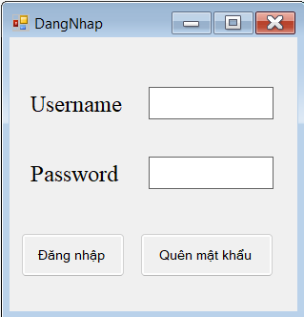

**Hình 4.1 Màn hình đăng nhập của chủ trọ**

## 4.2 GIAO DIỆN MÀN HÌNH CHÍNH

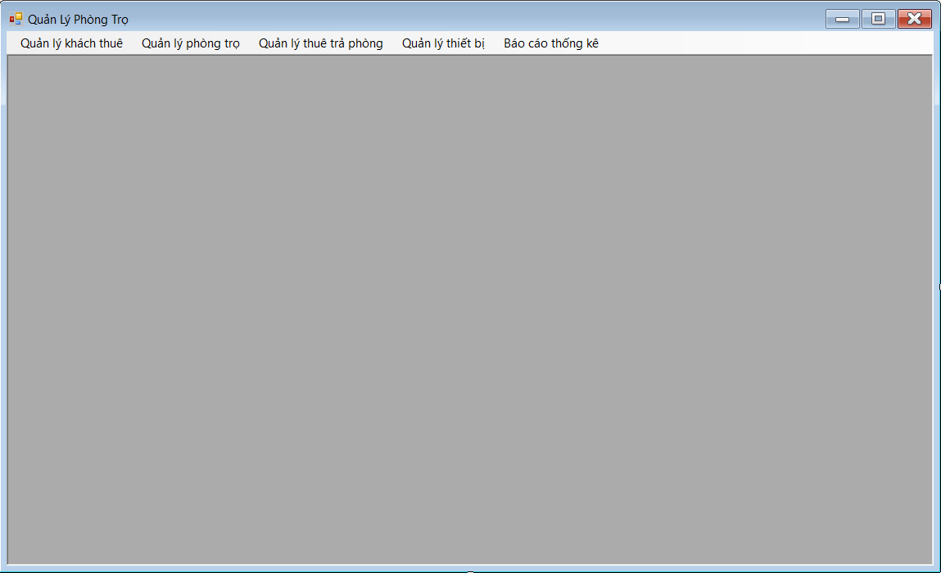

**Hình 4.2 Màn hình chính**

**Hình 4.3 Màn hình danh sách khách thuê**

**Hình 4.4 màn hình danh sách phòng**

**Hình 4.5 Màn hình hóa đơn**

**Hình 4.6 Màn hình hợp đồng**

**Hình 4.7 Màn hình trả phòng**

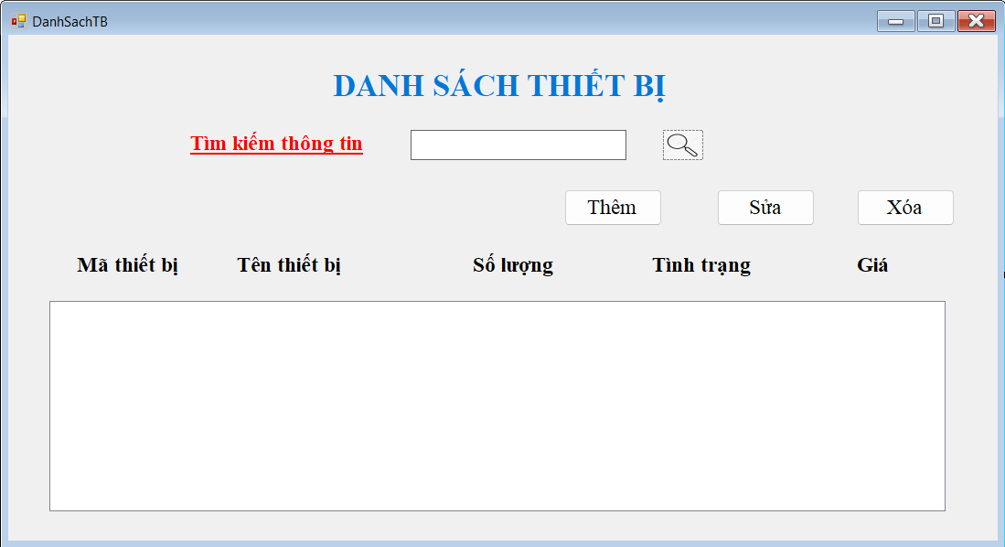

**Hình 4.8 Màn hình danh sách thiết bị**

**Hình 4.9 Màn hình danh sách thiết bị hỏng**